Министерство образования и науки Российской Федерации

Федеральное государственное бюджетное образовательное учреждение

высшего образования «Тульский государственный университет»

Кафедра «Информационная безопасность»

Git

отчет по

лабораторной работе № 3

по курсу

Сетевое программирование

Выполнил ст. гр. 221061-ПБ: Гольцев Р.Г.

Проверил: Поляничко К.В.

Тула, 2019 г.

Цель работы: изучить обучающий курс по Git.

Ход работы:

1) Пройдены 15 первых заданий базового обучения из пункта 1.1;

Выполнение первого задания представлено на рисунке 1.

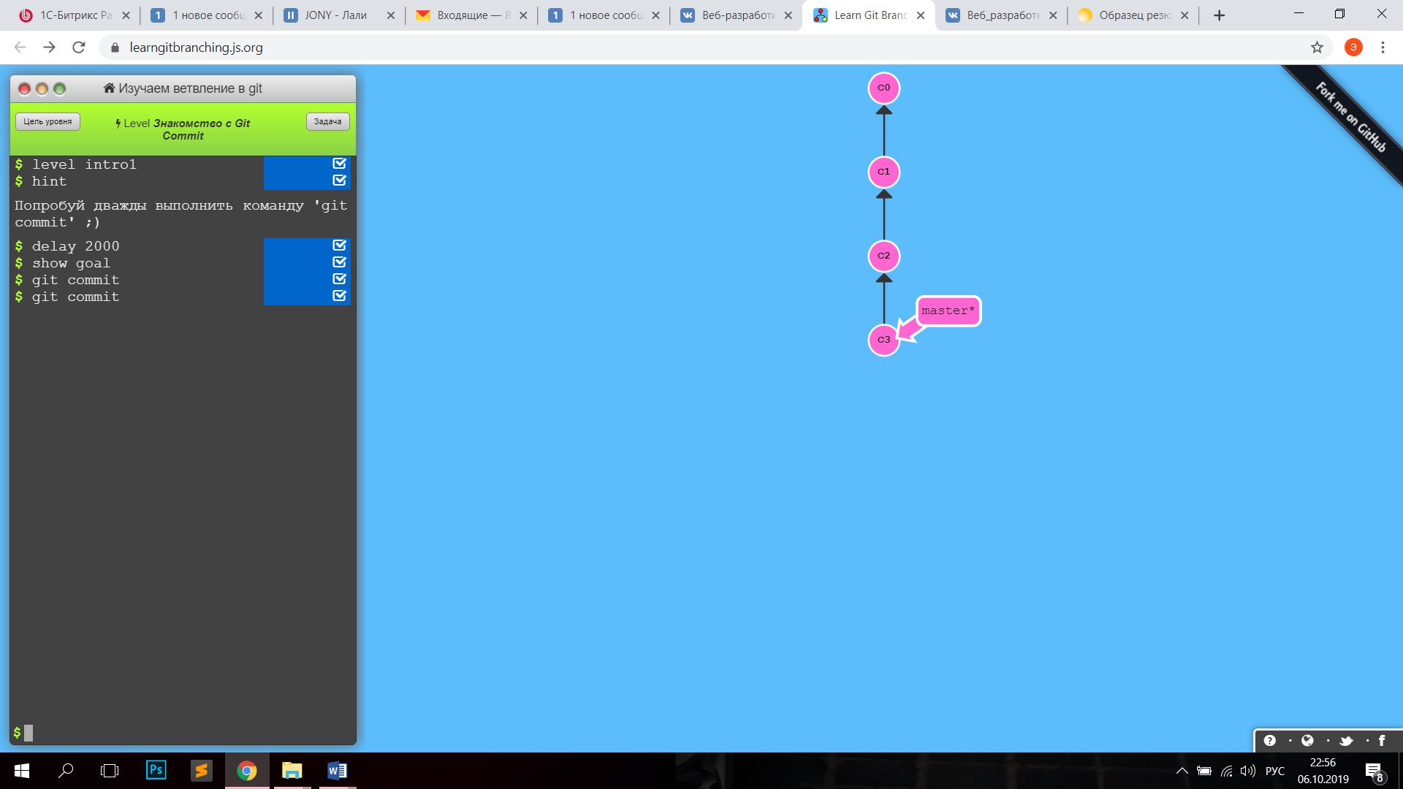

Рисунок 1 – Команда commit

Выполнение второго задания представлено на рисунке 2.

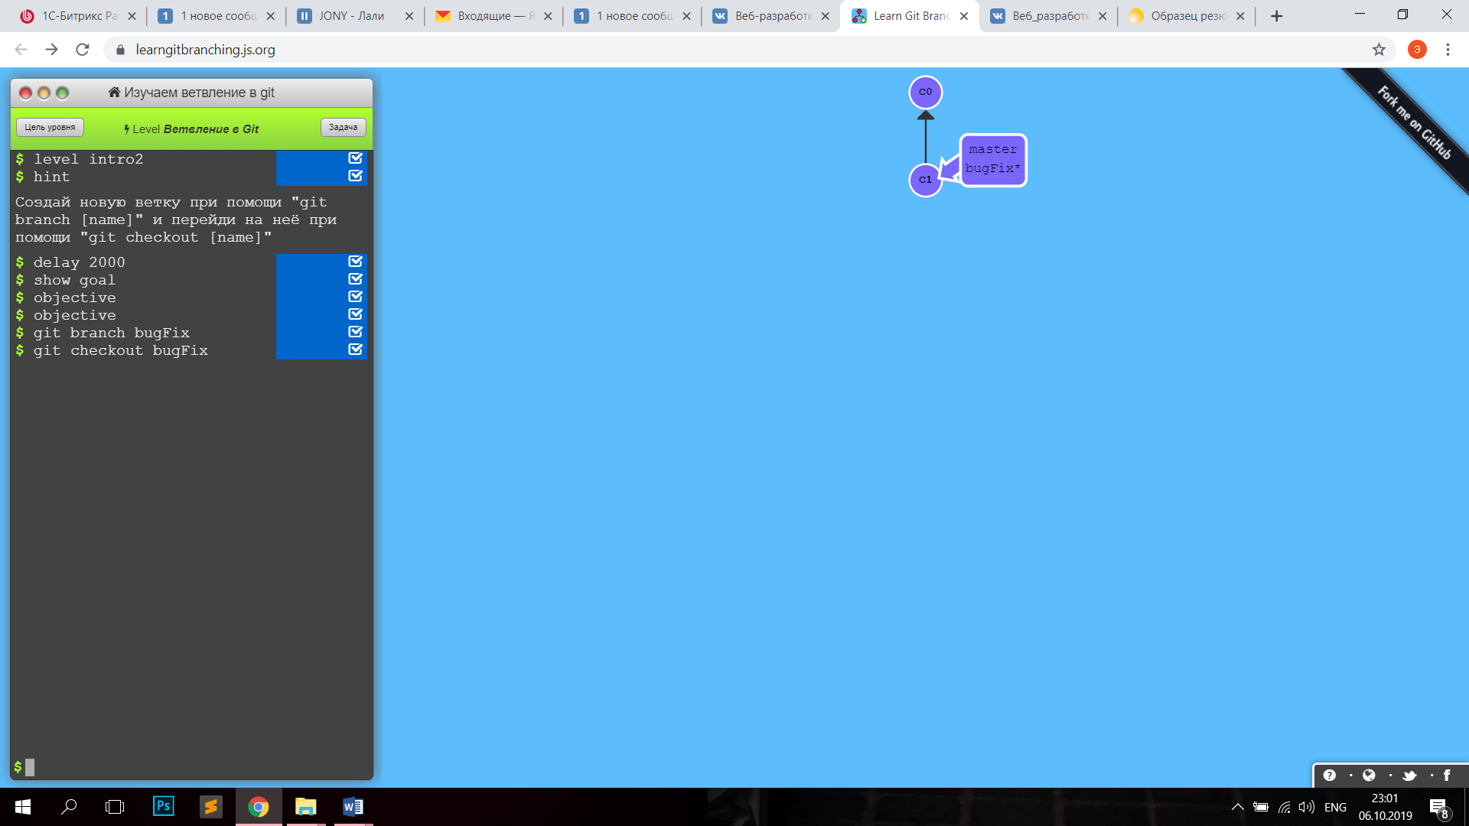

Рисунок 2 – Создание ветки и переключение на неё

Выполнение третьего задания представлено на рисунке 3.

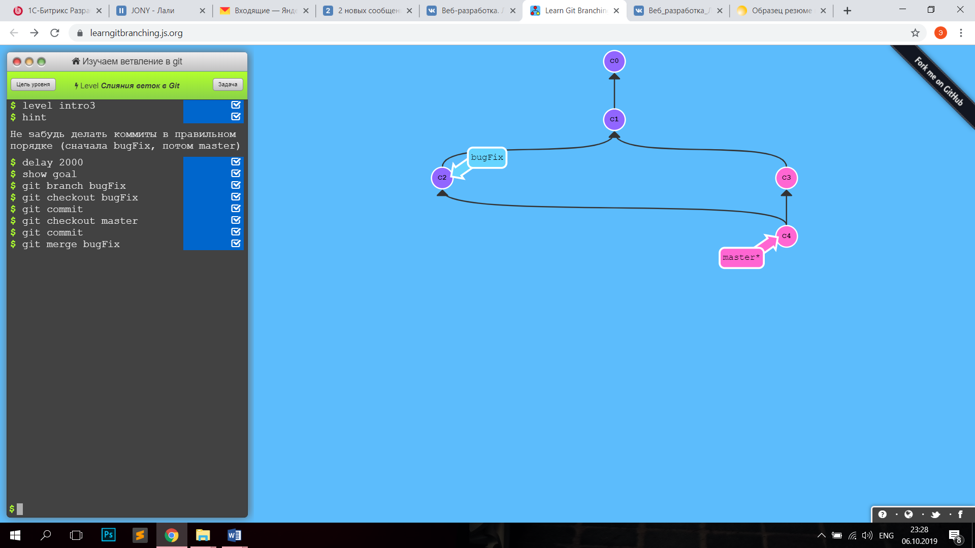

Рисунок 3 – Слияние веток в Git

Выполнение четвертого задания представлено на рисунке 4.

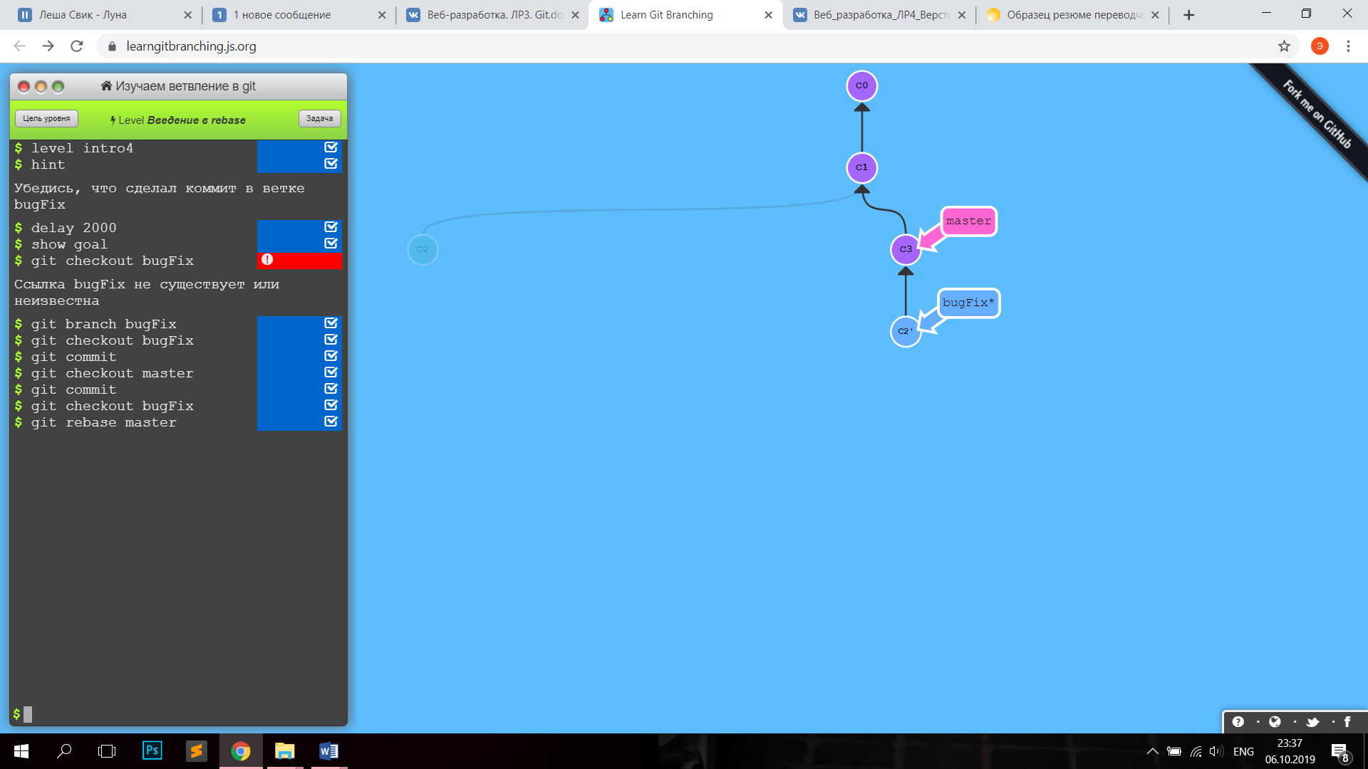

Рисунок 4 – Введение в rebase

Выполнение пятого задания представлено на рисунке 5.

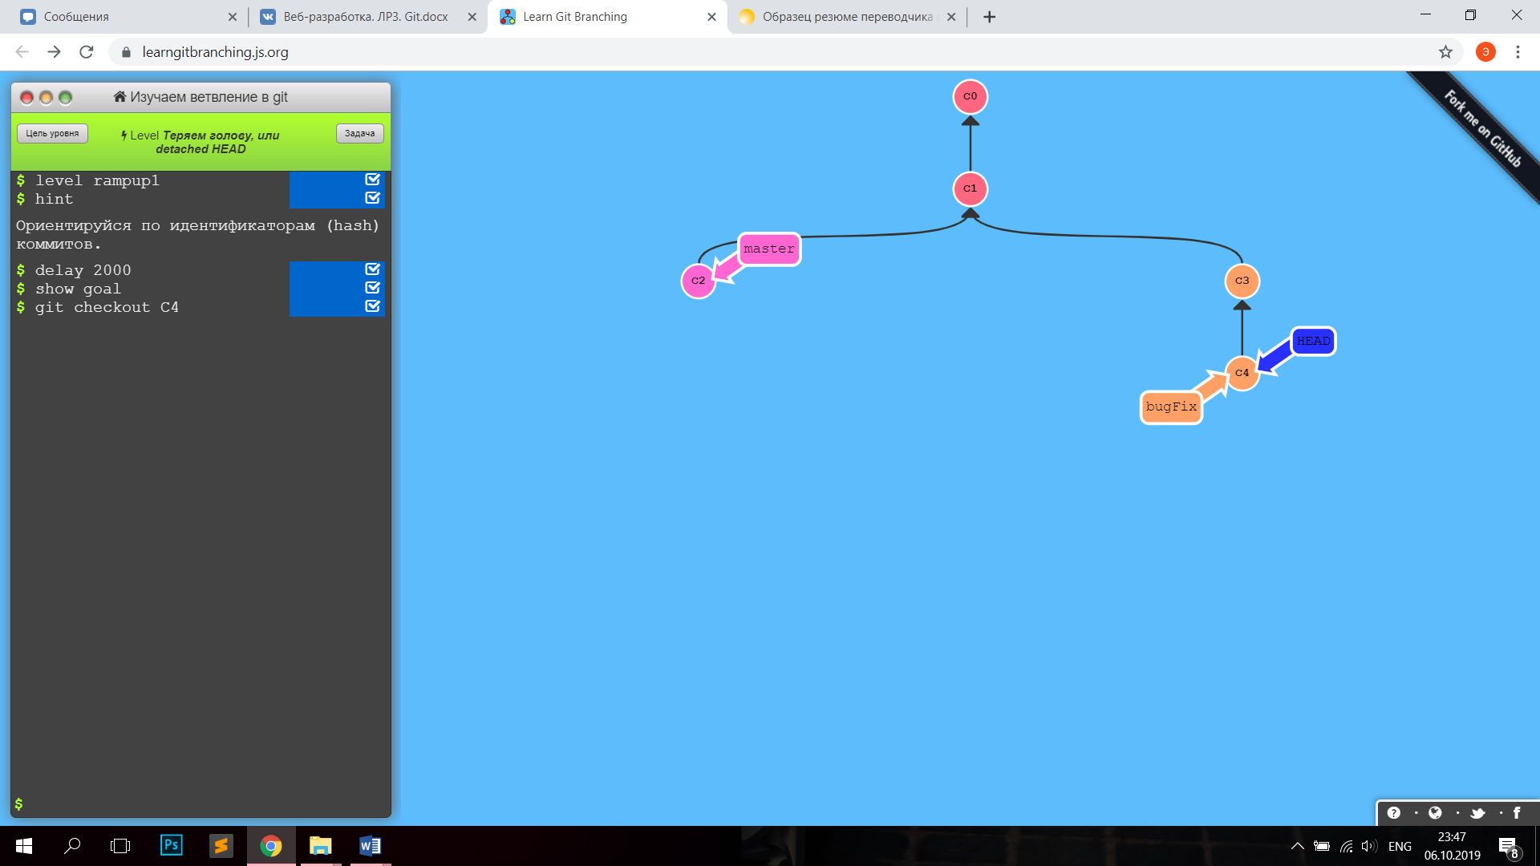

Рисунок 5 – Detached head

Выполнение шестого задания представлено на рисунке 6.

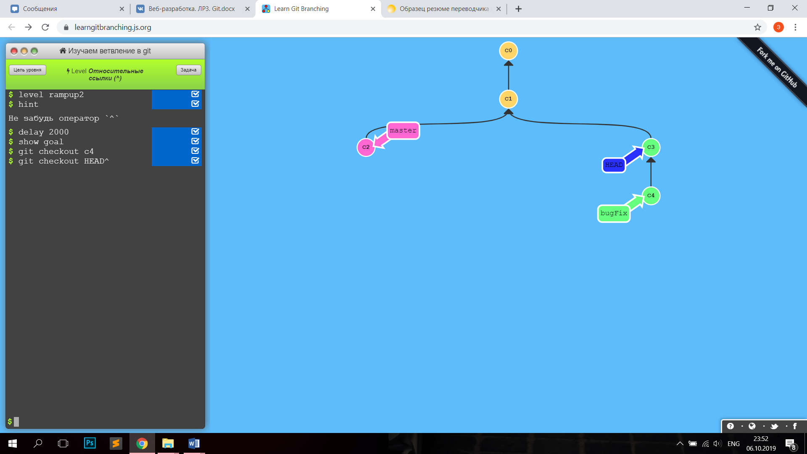

Рисунок 6 – Относительные ссылки

Выполнение седьмого задания представлено на рисунке 7.

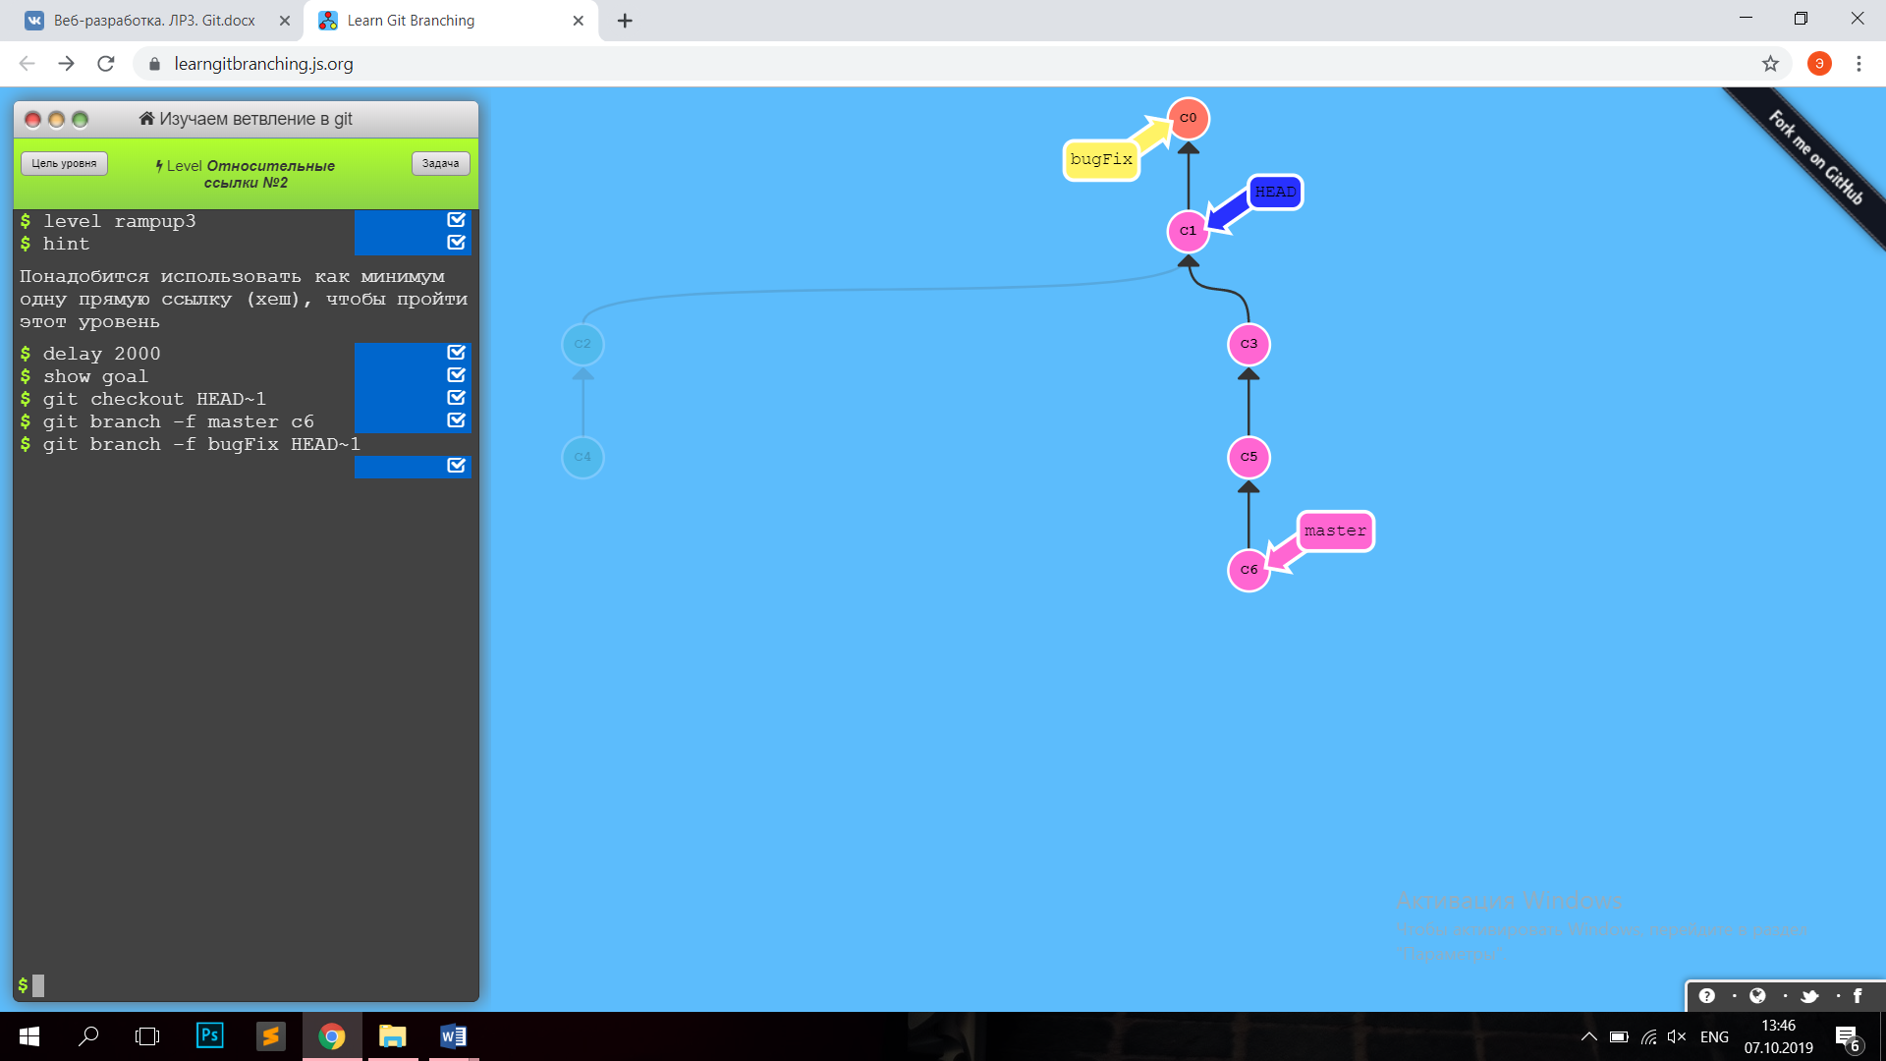

Рисунок 7 – Относительные ссылки 2

Выполнение восьмого задания представлено на рисунке 8.

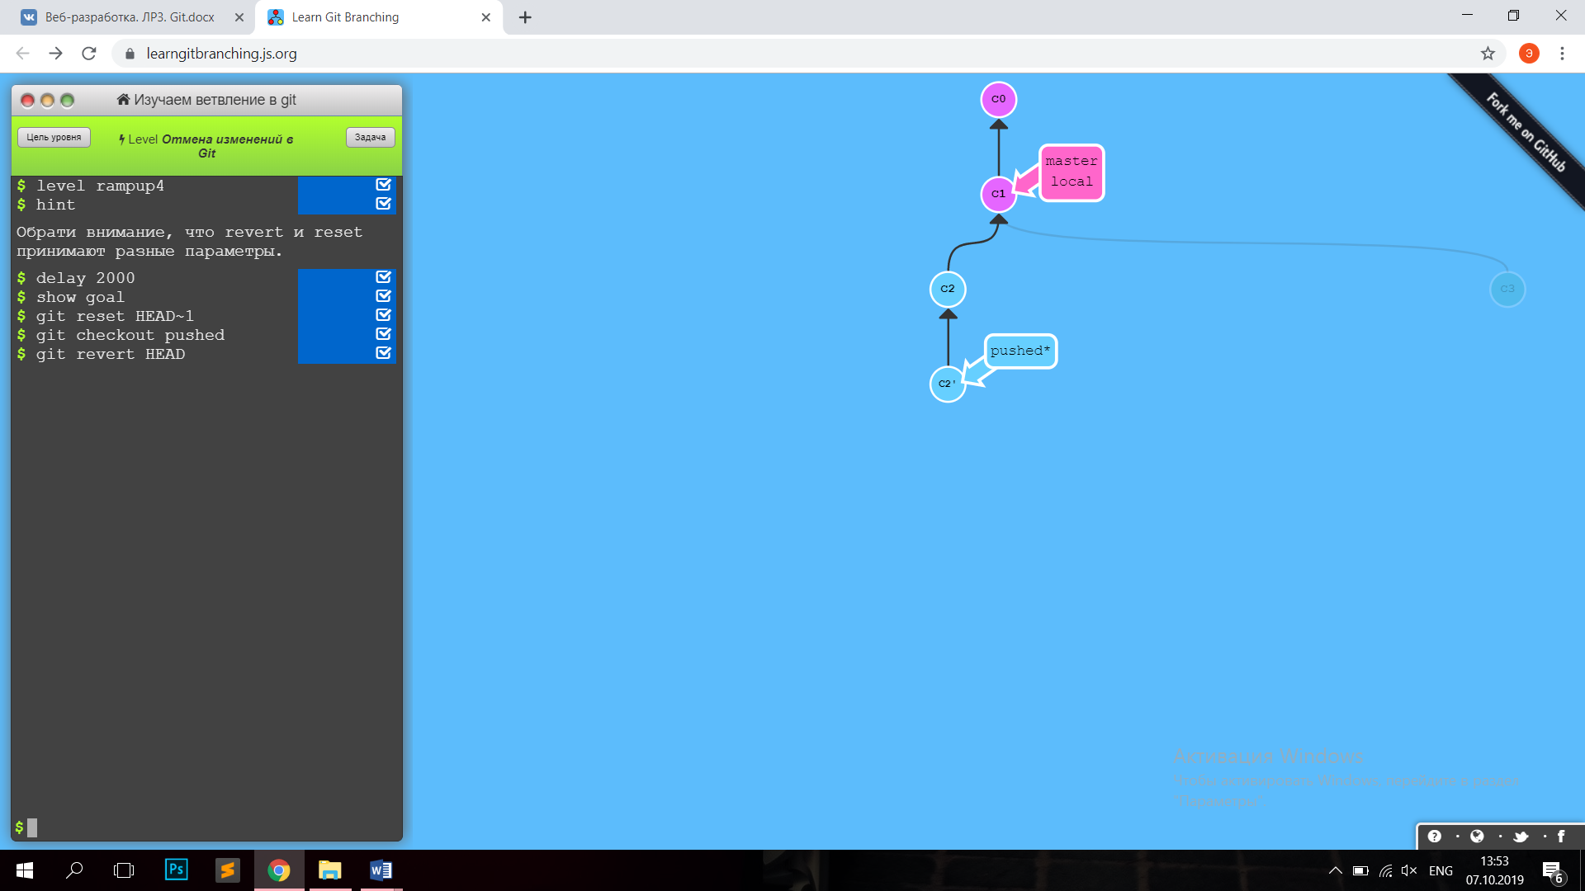

Рисунок 8 – Отмена изменений в Git

Выполнение девятого задания представлено на рисунке 9.

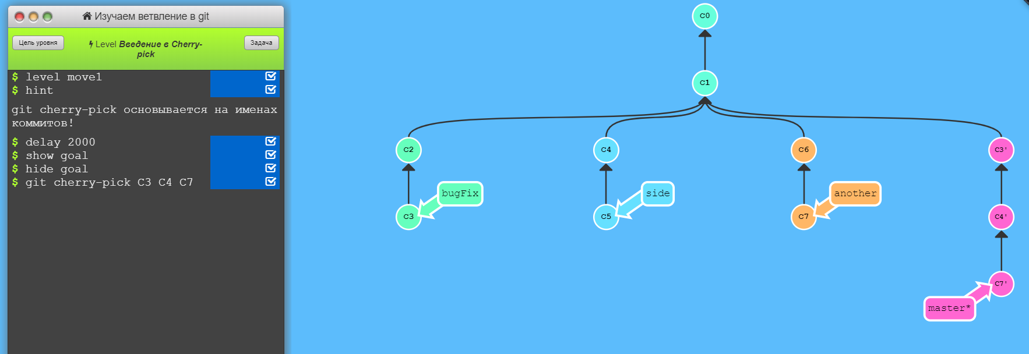

Рисунок 9 – Введение в Cherry-pick

Выполнение десятого задания представлено на рисунке 10.

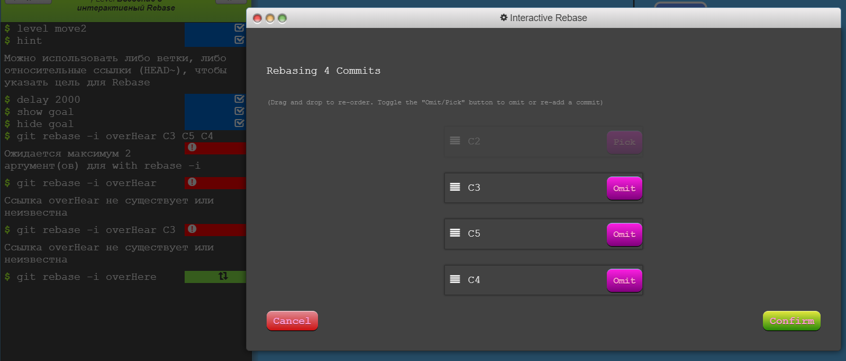

Рисунок 10 – Введение в интерактивный Rebase

Выполнение одиннадцатого задания представлено на рисунке 11.

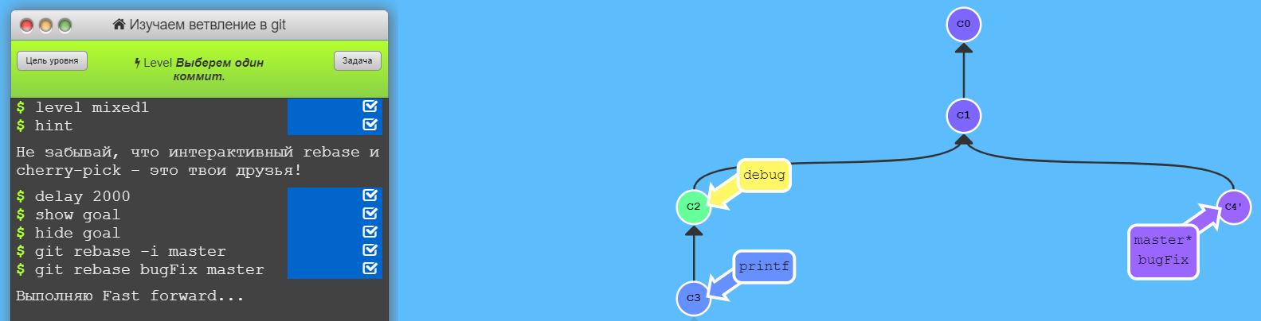

Рисунок 11 – Выберем один коммит

Выполнение двенадцатого задания представлено на рисунке 12.

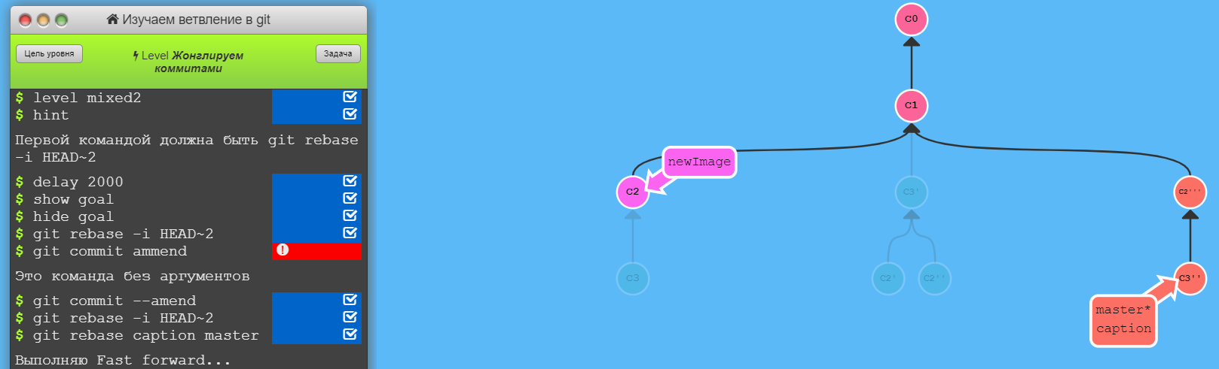

Рисунок 12 – Жонглируем коммитами

Выполнение тринадцатого задания представлено на рисунке 13.

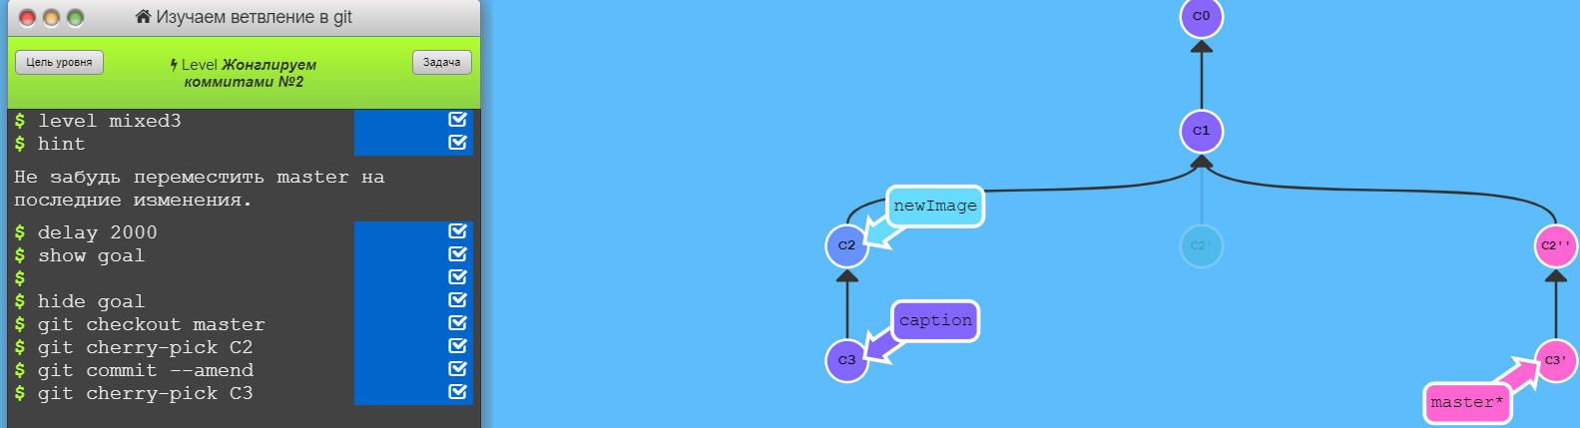

Рисунок 13 – Жонглируем коммитами 2

Выполнение четырнадцатого задания представлено на рисунке 14.

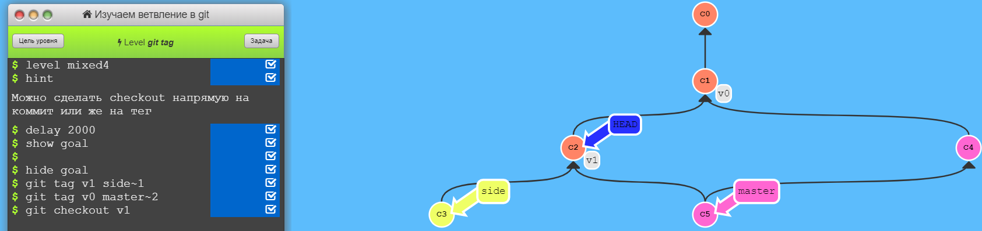

Рисунок 14 – Git tag

Выполнение пятнадцатого задания представлено на рисунке 15.

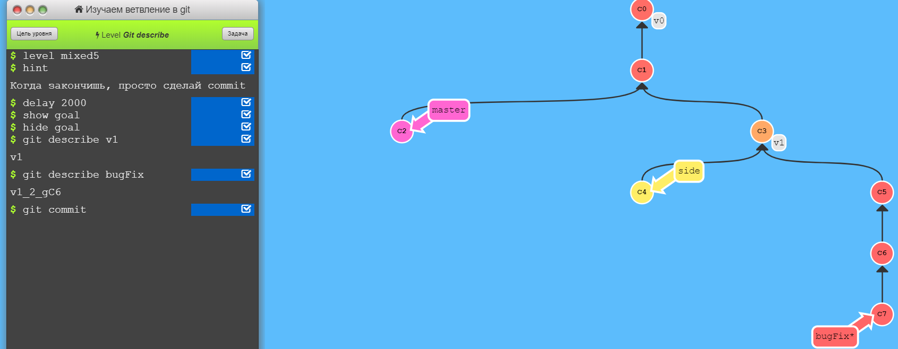

Рисунок 15 – Git describe

2) Создан репозиторий Git на GitHub.com (Рисунок 16)

*Git*

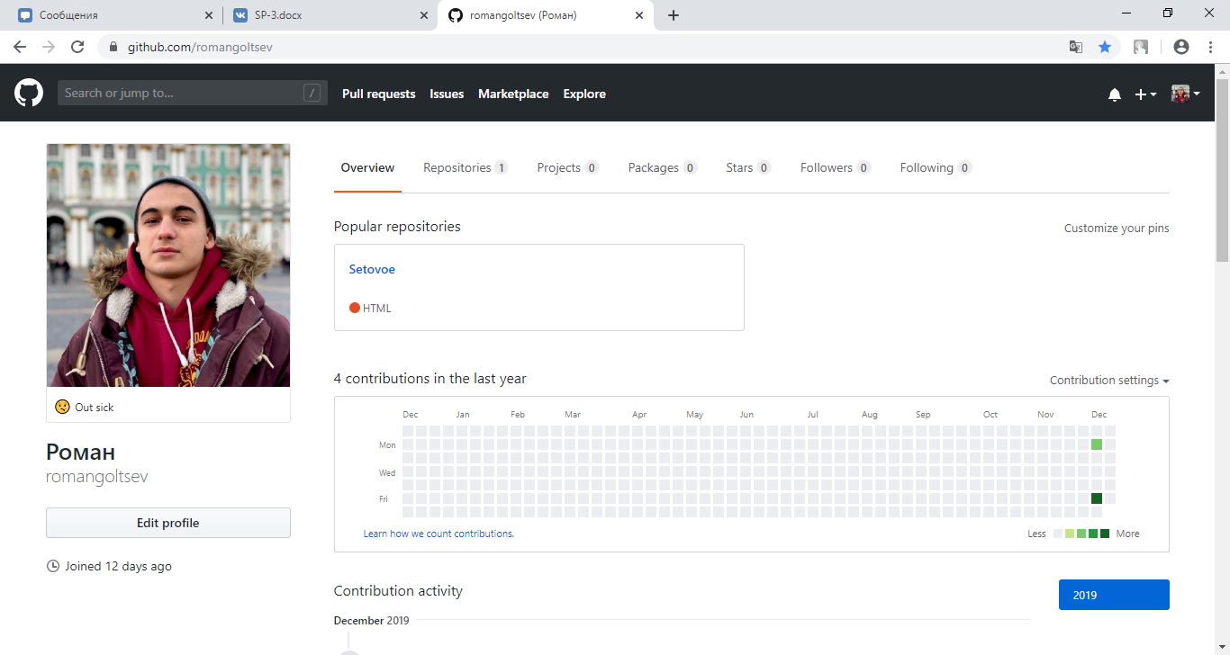

Рисунок 16 – Создание репозитория

3) Установлен Git-репозиторий на своей локальной машине;